Кобринский районный исполнительный комитет изучает спрос и принимает предложения по привлечению инвестиций в объекты бывшего овощесушильного завода, расположенных по адресу:
Кобринский район, Дивинский с/с, р-н оз. Любань
(площадь земельного участка 2,6151 га)
здание кафе «Любань» (площадь 103,5 кв.м.)  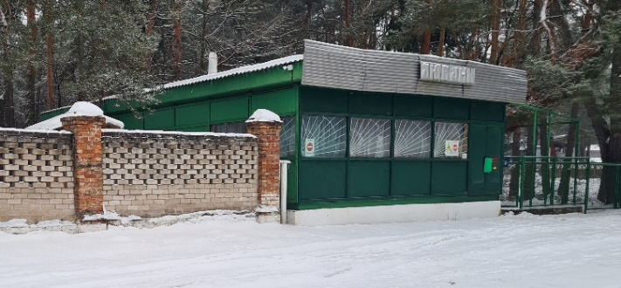 | проходная (площадь 30,8 кв.м.)  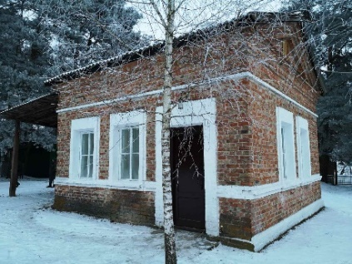
цех безалкогольных напитков (площадь 979,2 кв.м.) 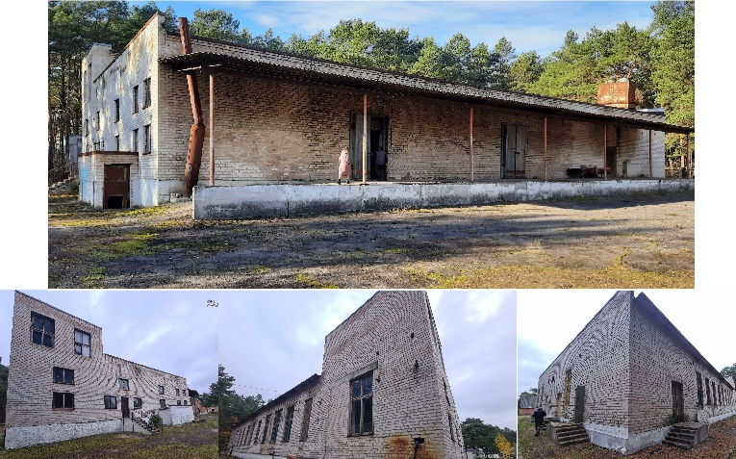 | главный корпус цеха безалкогольных напитков, (площадь 839,9 кв.м.) 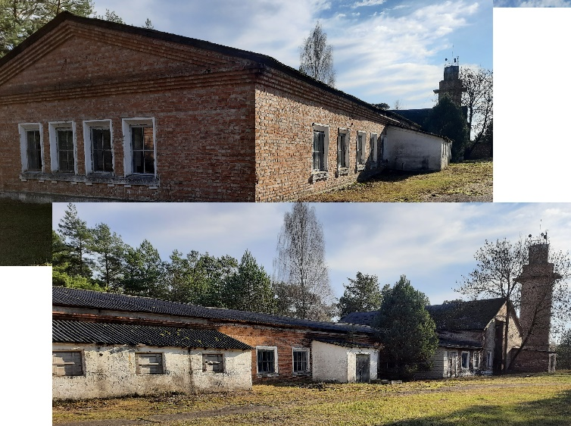
овощехранилище (площадь 454,2 кв.м.)  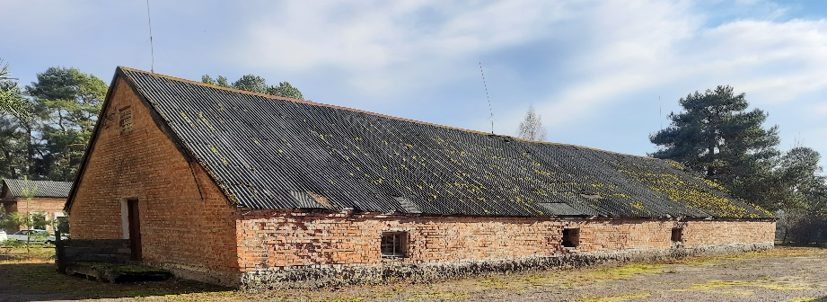 | гараж-склад (площадь 192,9 кв.м.)  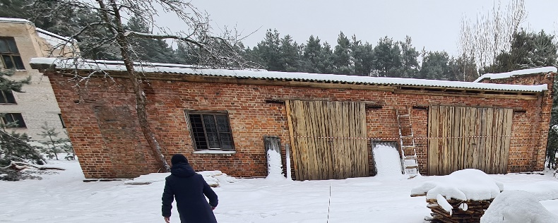
водонапорная башня 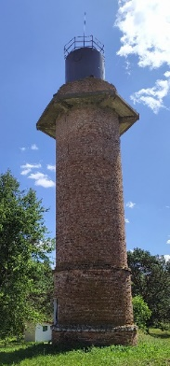 | подстанция (площадь 32,2 кв.м.)  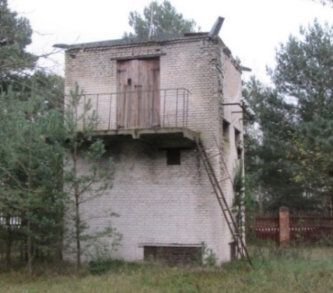
артскважина (площадью 7,6 кв.м.)
За дополнительной информацией обращайтесь по адресу: г. Кобрин,
пл. Ленина, 3 (адм. здание Кобринского райисполкома) в каб. 108 и 110
(т. 5-29-30, 3-06-99).

